«В гостях у Масленицы»

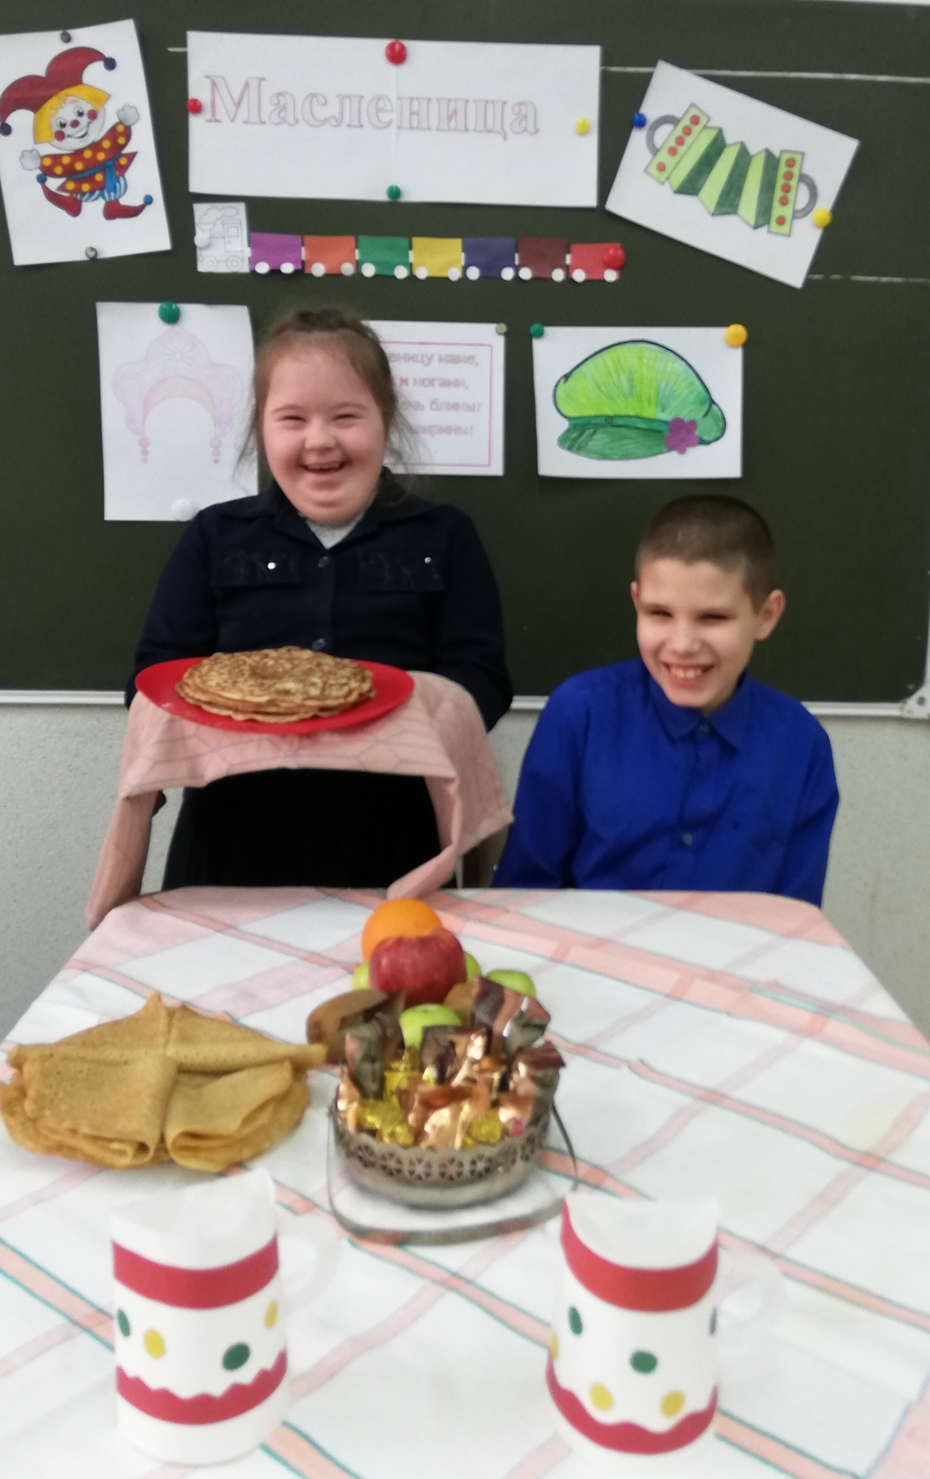

Целую неделю в нашей школе идет подготовка к празднованию Широкой Масленицы. После уроков проходят репетиции, примерка народных костюмов, мастер-классы по выпечке блинов, классные часы, посвященные истории этого праздника. У нас всячески поддерживаются обычаи русского народа, связанные с веселыми масленичными гуляниями.
Заглянем в 3 «Г» класс. Сегодня здесь масленичные посиделки. Дети тщательно готовились к этому празднику, своими руками сделали паровозики с разноцветными вагончиками, при помощи которых совершали путешествие по масленичной неделе.

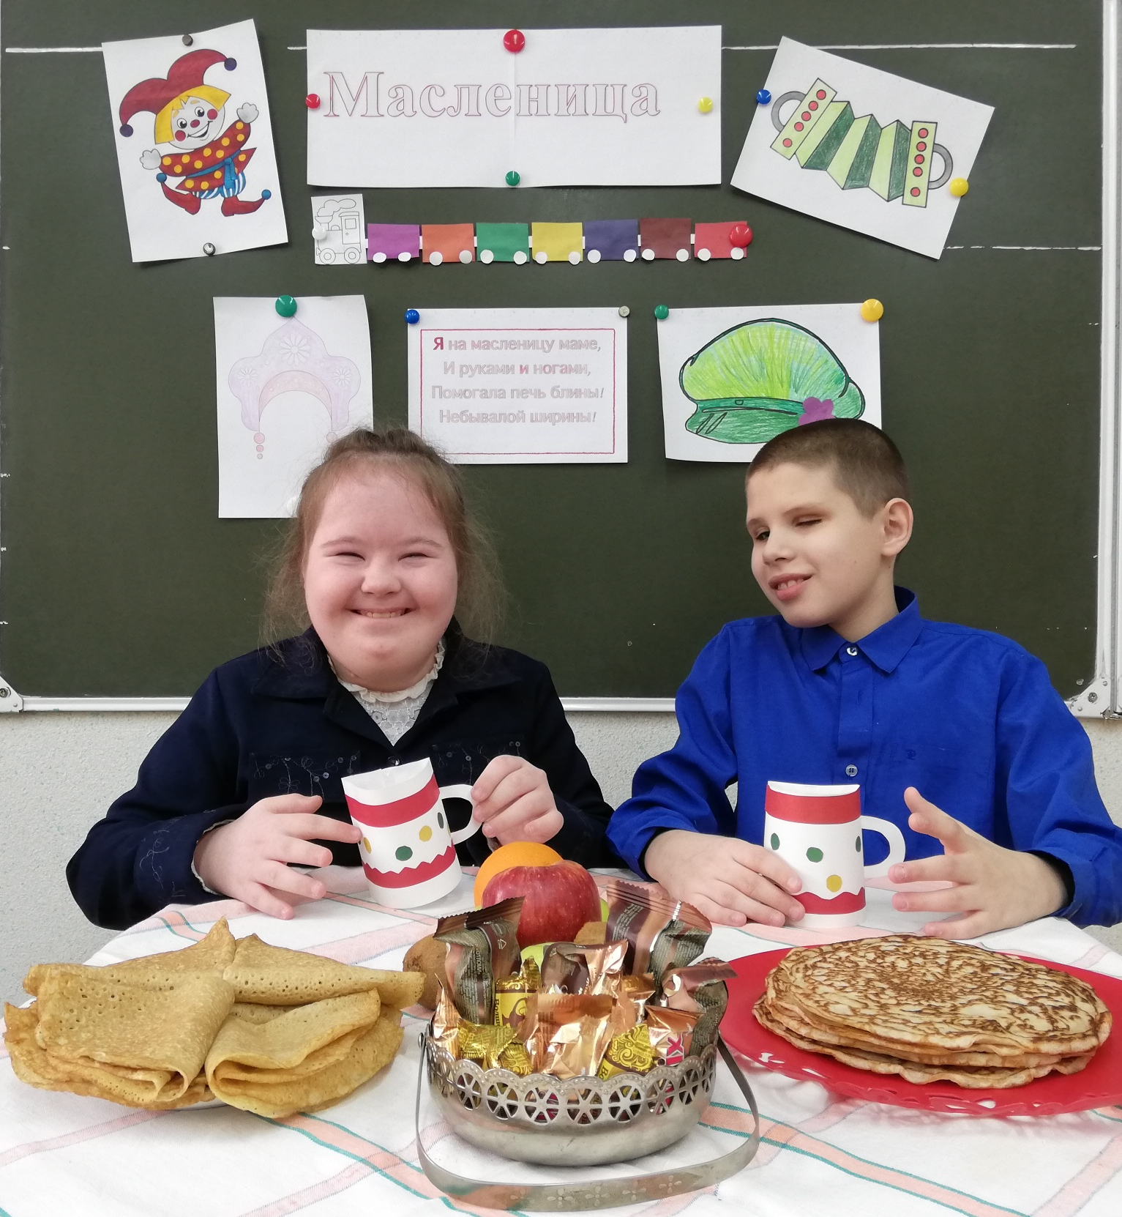
Много интересного дети узнали о каждом дне Масленицы. На этом празднике ребята активно включились в ролевую игру «Угощаем вас блинком», сами накрывали праздничную скатерть, выставляли угощенья и приглашали близких отведать блинков и попить чаю со сладостями.
После вкусного стола дети слушали веселую музыку, водили хороводы, провожали зиму и встречали весну.

